现代教学管理信息系统中教学计划审核的操作流程与使用说明

1、登录现代教学管理信息系统（界面见图1）

（图1）

2、输入用户名和密码，进入现代教学管理信息系统主界面，点击“教学计划管理”，依次选择“报表打印”、“教学计划打印”（如图2所示），进入“教学计划打印”主界面（见图3）。
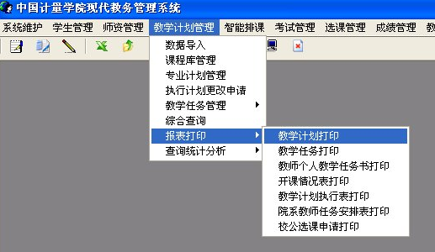
（图2）
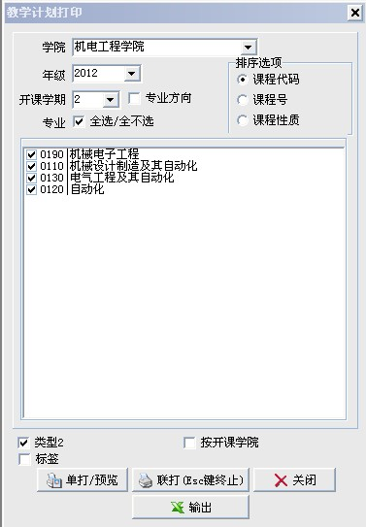
（图3）

3、在“教学计划打印”主界面选择学院、年级、开课学期、专业等打印信息，点击“单打/预览”输出需审核学期的开课计划，并根据培养方案对该学期的课程信息进行核对。

